Согласовано:_______ Утверждаю:_______
Руководитель МО:__________ Директор:______________ С.А. Высоцкий
«____»___________2022 г. «____»___________2022 г.

Итоговая работа по математике
для проведения промежуточной аттестации учащихся 7 класса,
обучающихся по ФГОС в 2022-2023 учебном году.

Демоверсия.
Пояснительная записка
На выполнение работы даётся 40 минут. В тесте 9 заданий, из которых 4 задания модуль «Алгебра» и 5 заданий модуль «Геометрия».
В модуле «Алгебра» 1 задание с выбором ответа и 3 задания с полным решением и записью ответа.
В модуле «Геометрия» 2 задание с выбором ответа и 3 задания с полным решением и записью ответа
При выполнении работы разрешается использовать линейку. Использование калькулятора не допускается.
Задания можно выполнять в любом порядке. Текст задания переписывать не надо, необходимо только указать его номер. За каждое правильное задание выставляется 1 балл. Минимальный результат выполнения 4 балла, набранные по всей работе, из них не менее 2-х баллов по «Алгебре» и 2 баллов по модулю «Геометрия». Максимальное количество баллов за всю работу – 9.
Критерии оценивания: «5» - 8,9 баллов;
«4» - 6,7 баллов;
«3» - 4,5 баллов.
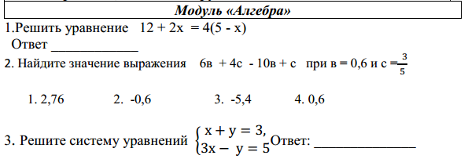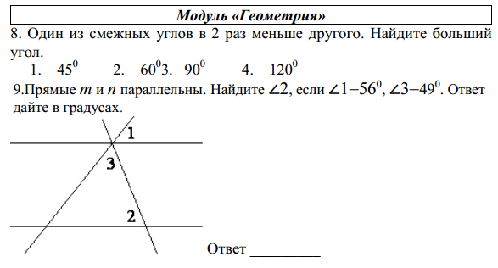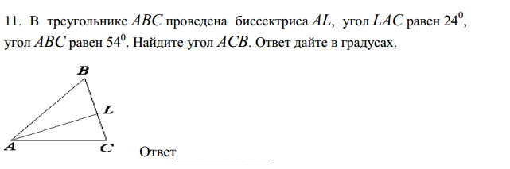

Согласовано:_______ Утверждаю:_______
Руководитель МО:__________ Директор:______________ С.А. Высоцкий
«____»___________2022 г. «____»___________2022 г.

Итоговая работа по математике
для проведения промежуточной аттестации учащихся 7 класса,
обучающихсяс ОВЗ (ЗПР)в 2020-2021 учебном году.

Демоверсия.
№ 1. Найдите значение выражения: $(-12,4+8,9)∙1\frac{3}{7}$.

№2. Решите уравнения:
$$а) 2x=18; б) 3x-9=6 в) 6x-10=4x-2;$$

№3. Выполните действия:
$$а)x^{2}∙x^{2}; б) x^{5}:x^{3}; в) {\left(x^{2}y^{3}\right)}^{4};$$
Примечание: используйте свойства степени: $a^{n}∙a^{m}=a^{n+m}; a^{n}:a^{m}=a^{n-m}; {\left(a^{n}\right)}^{m}=a^{n∙m}$
№4. Выполните действия:
а)${ (x}^{2}+2y)+\left(x^{2}-2y\right); б) 2∙\left(x^{2}-3y\right); в) 3∙\left(x^{3}-4\right)-(2x^{3}+2)$

№5. Решите систему уравнений:
$$а)\left\{\begin{aligned}x=y-3 \\ x+2y=0\end{aligned}; \right.$$

